|  |
| --- |
| Veranstaltung (z.B. Logo der Veranstaltung) **Muster vom 15.04.2020** |
|  |

|  |
| --- |
| **MUSTER – SICHERHEITS- UND  NOTFALLKONZEPT**  **[Name und Datum der Veranstaltung]** |

1. **Grundsatz**

Das Veranstaltungskonzept für **[Name der Veranstaltung]** soll den Festablauf und das Sicherheitsprozedere abbilden. Mit Hilfe des vorliegenden Konzepts soll der Schutz der Teilnehmenden, Gäste und Helferinnen und Helfern gewährleistet werden. Es stellt im Ereignisfall die Koordination der anstehenden Aufgaben dar und definiert für die einzelnen Ereignistypen vordefinierte Prozessabläufe. Der Chef Sicherheit stellt im Ereignisfall die reibungslose Zusammenarbeit zwischen den externen Interventionskräften sicher und verständigt/orientiert das Organisationskomitee.

1. **Verantwortlichkeiten**

Die oberste Verantwortung obliegt dem Präsidenten des Organisationskomitees. Zusammen mit dem Vize-Präsidenten, dem Chef Bau und dem Chef Sicherheit bilden sie den Krisenstab für ausserordentliche Lagen.

Der Krisenstab oder einzelne Mitglieder sind berechtigt, geeignete Massnahmen zur Bewältigung der Ereignisse einzuleiten (z.B. Evakuation) und bei Bedarf die Behörden zu informieren.

1. **Ereignistypen**

Folgende definierte Ereignisse werden im Konzept einem definierten Prozessablauf unterstellt:

* Personenschaden (medizinischer Notfall)
* Brand
* Sturm, Elementarschaden
* Raufhandel, Massenschlägerei, Sachbeschädigungen
* Stromausfall

1. **Alarmierung**

Die Alarmierung für die einzelnen Ereignistypen wird gemäss Ablaufschema definiert (Anhang 1 – 5). Die Erreichbarkeit der bekannten Notfallnummern für Polizei (117), Sanität (144) und Feuerwehr (118) sind durch das Mobiltelefonnetz auf dem Festgelände sichergestellt.

|  |
| --- |
| Alarmierungsregeln  Ampel  Ampel |
| **1. Schauen 🡪 Ruhe bewahren und Überblick verschaffen** |
| **2. Denken 🡪 Eigenschutz beachten**  **🡪 Gefahr erkennen**  **🡪 Einsatz entsprechend planen und koordinieren**   * + - **Prozessablaufschema als Unterstützung beachten** |
| **3. Handeln 🡪 Schützen bzw. Retten von Mensch und Tier hat oberste Priorität!**  **🡪 Sicherheitsmassnahmen vornehmen**  **🡪 Lebensrettende Sofortmassnahmen: ABCD – Regeln**  **🡪 Feuerwehr, Sanität, Polizei alarmieren**  **🡪 Verletzte überwachen und betreuen**   |  |  | | --- | --- | | Wichtige Angaben für Rettungsdienste: | | | **Wer: Name, jetziger Standort, Telefon**  **Was: Art des Schadens, Drohung, etc.**  **Wann: Zeitpunkt des Schadenereignisses**  **Wo: Genaue Bezeichnung des Unfallortes**  **Wie viele: Anzahl und Art der Betroffenen, evtl. Alter der Verletzten**  **Weiteres: Weitere drohende Gefahren** | | |  | |

**Krisenstab:**

|  |  |  |
| --- | --- | --- |
| OK Präsident |  |  |
| Vize Präsident |  |  |
| Chef Bau |  |  |
| Chef Sicherheit |  |  |
| Evtl. Weitere |  |  |
|  |  |  |
|  |  |  |

**Übersicht Festgelände / Situationsplan**

Im nachfolgenden Konzept (Seite …… ) wird ein Übersichtsplan des Festgeländes integriert.

**Partnerorganisationen Ereignis:**

* Ärztlicher Notfalldienst: 0900 57 67 47 (Fr. 3.23 / Min)  
   061 485 90 00
* Rettungsdienst: 144
* Feuerwehr: 118
* Kantonspolizei Bern: 117
* Regierungsstatthalteramt Oberaargau: 031 636 26 27
* Energielieferant: ………………………….
* ARA ………………..: ………………………….
* Rega: 1414
* Hotline Meteo Schweiz: 0900 162 333 (Fr. 2.90 / Min)

**Anweisungen der Notfallorganisation:**

Den Anweisungen der Verantwortlichen bei Ereignissen oder Notfällen ist unbedingt Folge zu leisten. Fehlverhalten können strafrechtliche oder zivilrechtliche Folgen haben.

**Inkrafttreten:**

Das Veranstaltungskonzept wurde an der OK Sitzung vom …………………….. genehmigt und gilt für die gesamte Dauer der Veranstaltung, inklusive Vor- und Nacharbeiten.

Die Ressortverantwortlichen sind für die Instruktion ihres gesamten Personals vor Festbeginn verantwortlich.

**Verteiler:**

* Dem Organisationskomitee zur Genehmigung
* Den Ressortverantwortlichen zur Instruktion und Anschlag
* Den involvierten Behörden/Organisationen zur Kenntnis

**Unterschriften Organisationskomitee**

**Genehmigt durch das Organisationskomitee am …………………………………**

……………………, OK Präsident/in ………………….., Sekretär/in

**Anhänge:**

* Ereignis – Prozessabläufe
* Notfallkarten
* Sicherheitskonzept (Übersicht / Pläne)
* Evakuationskonzept (Übersicht / Pläne)
* Verkehrskonzept (Übersicht / Pläne)
* BLS-AED-SRC Algorithmus 2015
* Notfall-Nummern

**Anhang 1: Personenschaden**

**Notfallkarte „Medizinische Notfälle“ beachten**

1. **Bagatellverletzung**

………………. oder Funk



1. **Leichte bis mittlere Verletzung**

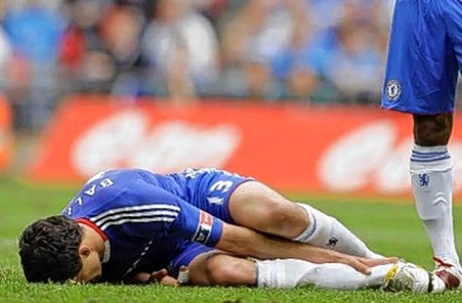

0900 57 67 47  
 (Ärztlicher Notfalldienst)

…………………… oder Funk (Platzsanität)

………………. oder Funk

1. **schwere Verletzung oder Herz - Kreislaufversagen**

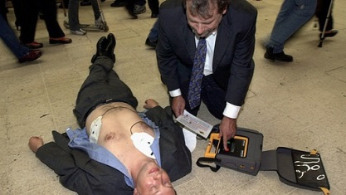

144 Rettungsdienst

……….................... oder Funk (Platzsanität) + ……………… oder Funk (Chef Sicherheit)

Einweisung Rettungsdienst

Treffpunkt

Bettenhausen, Kirchweg 30

Team Sicherheit

**Anhang 2: Brand**

**Notfallkarte „Brandfall“ beachten**

1. **Kleinbrand**

[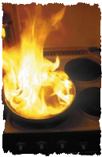](http://www.google.ch/url?sa=i&rct=j&q=friteusenbrand%20l%C3%B6schen&source=images&cd=&cad=rja&docid=gwHVDfrRRsnrFM&tbnid=tngzytMvpl_xwM:&ved=0CAUQjRw&url=http://www.feuerwehr-regio-laupen.ch/friteusenbrand.html&ei=_TLmUfmRHsXXPNePgIAO&bvm=bv.49405654,d.ZGU&psig=AFQjCNFO-5iAbUmXtCDFhCBDwPZCUu5Gzw&ust=1374127184959061)

………………….. oder Funk

1. **Alle anderen Brände**

[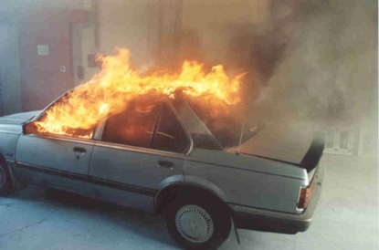](http://www.google.ch/url?sa=i&rct=j&q=auto%20brand&source=images&cd=&cad=rja&docid=1oUAz6S8jkL9tM&tbnid=42JqPdESGvhDtM:&ved=0CAUQjRw&url=http://de.autoblog.com/tag/Versicherungsschaden+am+Auto&ei=IjfmUfrdOcbAPJSngIgC&bvm=bv.49405654,d.ZGU&psig=AFQjCNFED0qTlVyxi7907BSn7LAWDHMbeQ&ust=1374128265452077)

Feuerwehr 118

………………… oder Funk

Einweisung Feuerwehr

Treffpunkt

Bettenhausen, Kirchweg 30

Team Sicherheit

**Anhang 3: Sturm & Elementarschaden**

**Notfallkarte „Evakuation“ und Karte „Sammelplatz Evakuation“ beachten**

Zur Beurteilung der Wetterlage und der Gefahren für den Festbetrieb wird auf das Beurteilungsschema von Meteo Schweiz und deren Informationsplattformen auf dem Internet abgestützt. Es wird ein Dienstleistungsvertrag mit Meteo Schweiz abgeschlossen, betreffend professionellem meteorologischem Support während dem Festbetrieb.

*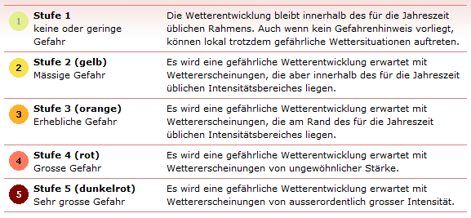Gefahrenklassifikation:*

*Lagebeurteilungen ab:*



Gefahrenerhöhung

Krisenstab

**

Ressort Bau …………………..

Ressort Sicherheit ………………

Ressort Bau ………………….

Ressort Sicherheit ……………….

Interventionsteam Sicherheit:

Name Tel.

Name Tel.

Name Tel.

Name Tel.

Name Tel.

Interventionsteam Bau:

Name Tel.

Name Tel.

Name Tel.

Name Tel.

Gefahrenerhöhung

Vorinfo Feuerwehr Pikettoffizier

…………………

Alarmierung Feuerwehr

Tel 118

Krisenstab

Überwachungsmodus wenn Vorwarnzeit grösser 30 Minuten oder

Reduktion Gefahrenlage

**Anhang 4: Raufhandel, Massenschlägerei, Sachbeschädigungen**

1. **Gerangel, Hahnenkämpfe**

[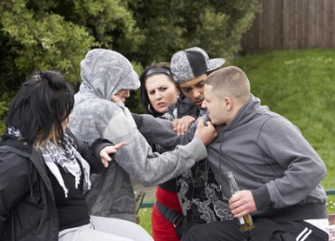](http://www.google.ch/url?sa=i&rct=j&q=schl%C3%A4gereien&source=images&cd=&docid=GFzsCVWBQu_iOM&tbnid=pLnCg0_gV_F_KM:&ved=0CAUQjRw&url=http://bayrvr.wordpress.com/2013/02/27/staatsregierung-gesetzentwurf-zur-anderung-des-landesstraf-und-verordnungsgesetzes-lstvg/&ei=Q6XnUaX_AszsO9SFgEA&bvm=bv.49478099,d.ZWU&psig=AFQjCNHmqYDMk6VofMfm1O0K73Cn7rPldg&ust=1374221962963038)

…………………….. oder Funk

Tel 117

1. **Schlägerei, Massenschlägerei**

[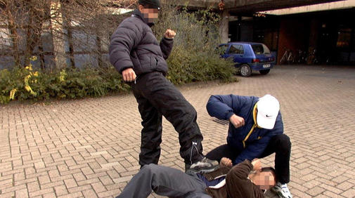](http://www.google.ch/url?sa=i&rct=j&q=schl%C3%A4gereien&source=images&cd=&cad=rja&docid=1qZnM62yUk5PaM&tbnid=LVgfWowk4ohdrM:&ved=0CAUQjRw&url=http://www.paz-online.de/Peiner-Land/Lokalnachrichten/Stadt-Peine/Jugendlichen-brutal-auf-den-Kopf-getreten&ei=dKjnUeD8OcO2O6OrgbgK&bvm=bv.49478099,d.bGE&psig=AFQjCNELthBmWzMIOjDxSim1IPhvYlICag&ust=1374222830572558)

Tel 117

……………….. oder Funk

Einweisung Polizei

Treffpunkt

……………………………..

Team Sicherheit

1. **Sachbeschädigungen**

[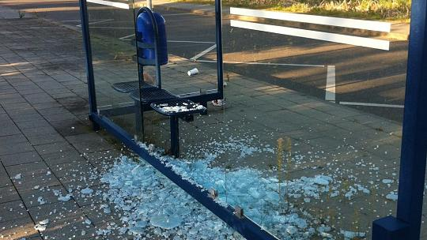](http://www.google.ch/url?sa=i&rct=j&q=glassch%C3%A4den&source=images&cd=&cad=rja&docid=WvY3E1M4RgB53M&tbnid=V-rjZ5aPhgylDM:&ved=0CAUQjRw&url=http://www.aachener-zeitung.de/lokales/eschweiler/allein-die-glasschaeden-bei-80000-euro-1.524103&ei=g67nUcHaK4rnPM-VgLgG&psig=AFQjCNGJZ3-7N43Y8g-XsJoWyf_CmaGI3A&ust=1374224304718121)

Tel 117

……………… oder Funk

**Anhang 5: Stromausfall**

[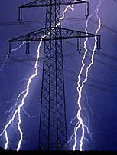](http://www.google.ch/url?sa=i&rct=j&q=starkstrommasten&source=images&cd=&cad=rja&docid=mLJcGpOgyZufkM&tbnid=ZZsh_RZbNFhnZM:&ved=0CAUQjRw&url=http://sbgv1.orf.at/magazin/leben/stories/53864/index.html&ei=P7PnUertD8HmPPn7gagK&psig=AFQjCNHZzOwfexN0OlAZI4ns0Sv0v1uuGQ&ust=1374225597995669)

Ressort Bau ………………..

Ressort Sicherheit ………………..

Krisenstab

Energielieferant  
Störungsdienst

062 919 21 21

Interventionsteam Sicherheit:

Name Tel.

Name Tel.

Name Tel.

Name Tel.

Name Tel.

Interventionsteam Bau:

Name Tel.

Name Tel.

Name Tel.

Name Tel.

|  |  |
| --- | --- |
| **Brandfall** | |
| **Regeln**: | BD10265_ Ruhe bewahren!  BD10265_ Selbstschutz vor Objektschutz!  BD10265_ Menschenrettung vor Brandbekämpfung! |
|  | **1. ALARMIEREN Notruf 118**   * **Brand Festareal …………………………………** * Was brennt? * Sind Menschen in Gefahr? Wie viele? * Wer meldet? |
|  | **2. RETTEN**   * Verletzten / Behinderten helfen * Gefahrenstelle verlassen * Gekennzeichnete Fluchtwege benutzen * Stark verqualmte Räume gebückt/kriechend verlassen |
| F04 | **3. LÖSCHEN**   * Brand bekämpfen mit nächstem Feuerlöscher oder Löschdecke (sofern eigene Sicherheit nicht gefährdet) * **Chef Sicherheit (………………… oder Funk)** sofort informieren * Eintreffende Feuerwehr zum Brandort lotsen  (Einweisungsposten bei Anfahrtsweg aufstellen) * Anordnungen der eintreffenden Feuerwehr befolgen |
|  | **4. ERSTE HILFE**  ⇒ siehe „Medizinische Notfälle“ |
|  | **5. EVAKUATION**  ⇒ siehe Folgeseite „Evakuation“ |

|  |
| --- |
| **Sicherheitskonzept**  **(Grundrissplan)** |

**Hier ist ein digitaler Grundrissplan von Gebäuden, Zelten, Tribünen und Anlagen mit folgenden Angaben einzufügen!**

* Distanzangabe. Am sinnvollsten sind Grundrisse 1:50, 1:100 oder 1:200;
* Rettungsachsen für Blaulichtorganisationen;
* Bezeichnung Festgelände (Eintrag von Festhütten, Wettkampfplätzen, Tribünen, Open-Air-Bühnen, usw.);
* Personenbelegung,
* Fluchtwege, mit Angabe zu Breiten, Fluchtweglängen und Kennzeichnungen,
* Freihaltung von Fluchtwegen und Durchgängen bei Bestuhlung, Möblierung und dgl.,
* Sicherheitsbeleuchtungen (sofern vorhanden),
* Lage, der Löscheinrichtungen wie Wasserlöschposten, Handfeuerlöscher, Löschdecken, usw.,
* Alarmierungsmöglichkeiten: Handalarmtaster, Notruftelefone und dgl.,
* Standorten von sicherheitsrelevanten Installationen wie z.B.
* Notstromaggregate
* Schaltergerätekombinationen, Elektroverteiler
* Heizaggregate
* Lüftungsaggregate
* Gaslager, Gastanks, Öltanks und dgl.
* Gasinstallationen
* Grillstellen, Feuerstellen
* Küchen (Rauchabzugshaube, etc.)
* Pyrotechnik
* Brandabschnittbildung zu angrenzenden Bauten und Anlagen,
* Sicherheitsabstände zu angrenzenden Bauten und Anlagen,
* Sammelplatz oder Weg zum Schadenplatz;
* Blitzschutzmassnahmen bei Zeltbauten, etc.
* Angaben zur Brennbarkeit von Dekorationen (was lässt man zu und was nicht?);
* Hilfsmittel Merkblatt GVB «Veranstaltungen sicher durchführen). <https://www.gvb.ch/fileadmin/kundendaten/de/documents/Brandschutz/10_Vorschriften/BSM_Veranstaltunge_sicher_durchfuehren_201701_DE.pdf>

|  |
| --- |
| **Sicherheitskonzept**  **(Sicherheitsrelevante Angaben)** |

* Angaben über den Sicherheitsdienst

(mit eigenen Personen / professioneller Sicherheitsdienst);

* Anzahl Sicherheitspersonen;
* Aufgaben / Befugnisse der Sicherheitspersonen;
* Anzahl / Zeit der Patrouillen;
* Anzahl anwesender Samariter / Notärzte / Rettungswagen

(inkl. Standorte / Warteräume);

* Standorte Krisenstand oder KP Front/Rück;
* Standorte von Erste-Hilfe-Einrichtungen, Krankentrage, Defibrillator und dgl.,
* Ausstattung von Helferinnen und Helfern, Standbetreiberinnen und Standbetreiber, etc,

mit Notfallkarten;

* Bestätigung vom Lieferanten, dass Zelt bzw. Tribüne den Sicherheitsanforderungen

entspricht (Wind, Erdung, etc.);

* Anzahl und Art der Löscheinrichtungen;
* Hinweis auf Instruktion der Helferinnen und Helfer (Personal) über Löscheinrichtungen;
* Nächste Wasserbezugsorte (z.B. Hydranten, Feuerweiher, Gewässer, etc.);
* Keine brennbaren Dekorationen;
* Standorte und Anzahl der Toiletten;
* Angabe, dass Flüssiggasanlage (Gasgrill) kontrolliert wurden;
* Etc.

Sicherheitskonzepte in bestehenden Bauten sind neuen Gegebenheiten und Anforderungen anzupassen und Änderungen im Konzept sind mit dem zuständigen Sicherheitsbeauftragten zu koordinieren. Details sind der Webseite der Gebäudeversicherung des Kantons Bern unter [www.heureka.ch](http://www.heureka.ch) zu entnehmen.

Weitere Details sind in der Checkliste für Grossanlässe sowie der Checkliste für Krisenmanagement / Personenbetreuung unter <https://www.jgk.be.ch/jgk/de/index/direktion/organisation/rsta/formulare_bewilligungen/gastgewerbe.html> zu entnehmen.

|  |  |  |
| --- | --- | --- |
| **Evakuation** | | |
|  | Muss das Gebäude z.B. wegen Sturm oder Brand evakuiert werden, ist den Anweisungen des Sicherheitspersonals unbedingt Folge zu leisten.  **„Notfall! Festareal / Zelt sofort verlassen“** |  |
| **5 Min Zeit!** | **Was muss jede Person bei Evakuationsbefehl wissen und tun?** |  |
|  | * + Wo ist mein Sammelplatz / Treffpunkt (Planbeilage)   + Behinderten / Verletzten helfen   + Persönliche Effekten (Jacke, Schlüssel, Handtasche, Brieftasche) ergreifen und Festzelt / Festareal ruhig und ohne Panik verlassen   + Fremdpersonen anweisen und hinausbegleiten   + Am Sammelplatz den Anordnungen des Sicherheitspersonals Folge leisten |  |
| **Was noch?** | * + **Chef Sicherheit (……………….. oder Funk)** **sofort informieren (wenn nicht vor Ort)!**   + Keine Eigeninitiative zur Bewältigung der Krisensituation entwickeln! |  |
|  | **Bei der Sammelplatzorganisation melden!**   * + Alle Sportler, Gäste und Helfer finden sich am Sammelplatz **„……………..“** ein und verschieben in den Notunterkunft **„……………….“** (⇒ Planbeilage)   + Die Notunterkunft darf erst auf Anordnung oder nach Abmeldung verlassen werden!   + Der Krisenstab verständigt die Behörden bei Bedarf |  |

|  |
| --- |
| **Sammelplatz Evakuation** |

**Hier ist ein digitaler Situationsplan über das Fest- bzw. Veranstaltungsgelände einzufügen!**

Aus dem Situationsplan können folgende Angaben eingetragen werden:

* Distanzangabe. Am sinnvollsten sind Situationspläne 1 : 500 oder 1 : 1000;
* Zu- und Wegfahrten der Blaulichtorganisationen (Rettungsachsen aufzeigen!);
* Helikopterlandeplatz (z.B. REGA);
* Sammelplatz für Evakuationen;
* Bezeichnung Notunterkünfte;
* Natel-Nummer des Sicherheits-Chefs oder des OK-Präsidenten;
* Einsatz von Funkgeräten / Polycom;
* Berücksichtigung einer allfälligen Überlastung des Mobilfunknetzes;
* Sammelplatz für Rettungskräfte (inkl. Warteräume Fahrzeuge/Personal);
* Sammelplatz für Unverletzte;
* Vorkehrungen bei Amokläufen;
* Sammelplatzleiter bestimmen  
  (Der oder die Sammelplatzleiter sind für die Einrichtung, den Betrieb und die Organisation des ihnen zugewiesenen Sammelplatzes zuständig. Sie ermitteln auf Basis der Angaben der Evakuierungshelfer [oder allenfalls Bereichsverantwortlichen] den Status der Evakuierung und geben diesen an den Evakuierungsleiter weiter. Zudem betreuen und informieren sie die evakuierten Personen auf dem Sammelplatz. Bei vielen zu betreuenden Personen ist die Unterstützung durch Sammelplatzhelfer sinnvoll, die in der Regel aus den Evakuierungshelfern rekrutiert werden können.);
* Evtl. weitere relevante Angaben.

|  |
| --- |
| **Verkehrskonzept**  **(Zufahrten / Parkplätze)** |

**Hier ist ein digitaler Situationsplan über die vorgesehenen Parkmöglichkeiten einzufügen.**

Weiter ist in schriftlicher Form Auskunft zu geben über:

* Zufahrtsmöglichkeiten (Signalisationen);
* Gesperrte Strassenstücke / -abschnitte (Signalisationen);
* Umleitungen (Signalisationen);
* Anzahl Parkplätze (Standortangaben) / Zufahrten;
* Allfällige Zustimmungen der privaten Landbesitzer für die Benützung des Landes/Platzes als Parkplatz. Nasse oder sehr trockene (Brandgefahr) Wetterverhältnisse sind einzubeziehen;
* Angaben über Beleuchtung der Parkplätze;
* Velo-, Mofa- und Motorradabstellplätze;
* Öffentlicher Verkehr / Bahn- oder Bushaltestellen;
* Zutrittswege für Fussgänger;
* Parkdienst (wer, wieviel, wann?);
* Professioneller Verkehrsdienst auf den Strassen (vgl. Art. 67 der eidg. Signalisationsverordnung). Im Kanton Bern bewilligte Verkehrsdienste sind der folgenden Webseite zu entnehmen: <https://www.police.be.ch/police/de/index/verkehr/verkehr/bewilligung-zur-verkehrsregelung.html>

|  |  |
| --- | --- |
|  | **Medizinische Notfälle** |
| **Schauen** | Überblick verschaffen, Selbstschutz beachten! |
| **Denken** | Gefahr erkennen 🡪 Einsatz planen |
|  | * + Medizinischer **Notruf**: **144**   + **Festareal ………………, ……………………**   + **Sanität** **Festplatz** **(……………. oder Funk)** aufbieten   + **Chef Sicherheit (……………… oder Funk)** aufbieten/informieren (insbesondere bei Transportbedarf) |
| **Handeln** | * + Sicherheitsmassnahmen für Verletzte, Helfer und Drittpersonen   + Gefahrenquellen ausschalten: Strom/Gas/Feuer/Rauch   + Erste Hilfe leisten gemäss BLS-AED-Richtlinien:   + Patient überwachen bis Sanität oder Arzt eintrifft * **Wie ist die Erste Hilfe zu leisten?** * **Was muss ich bei einem medizinischen Notfall unternehmen?** * **Was sind BLS-AED-Richtlinien?**   **Die Antworten auf diese Fragen gibt das Merkblatt Reanimations-Richtlinien auf der folgenden Seite.** |

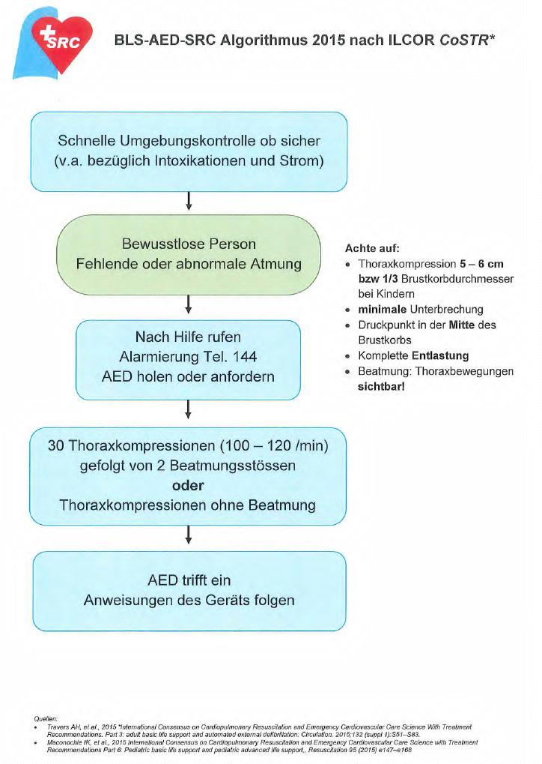

|  |  |  |
| --- | --- | --- |
| **Notfall-Nummern** | | |
| **INTERN**  Alarmzentrale | OK-Präsident  Chef Sicherheit  **suchen/aufbieten** | **……………..**  **……………..** oder Funk |
| Polizei | Polizei Notruf | **112**  **117** |
| Feuerwehr | Feuerwehr Notruf | **118** |
| Sanität | Sanität Notruf **Ärztlicher Notfalldienst**  **Festplatz Sanitäter** | **144**  **……………….**  **……………….** |
|  | Toxikologisches Zentrum | **145** |
| LOGO_D | Dargebotene Hand [**www.143.ch**](http://www.143.ch) | **143** |
| not_all_all | **„Allgemeiner Alarm“**  **Sirenenton: regelmässig auf-/absteigend**  **Ende der Gefahr:**  Die Lockerung von Schutzmassnahmen und das Ende der Gefahr werden über Radio oder durch die örtlichen Behörden bekannt gegeben. | **VERHALTEN:**  **- Radio hören  - Anweisungen der Behörden   befolgen    - Nachbarn informieren** |
| not_all_tie | **„Wasseralarm“  Sirenenton: unterbrochen, tief**  **Ende der Gefahr**  Die Lockerung von Schutzmassnahmen und das Ende der Gefahr werden über Radio oder durch die örtlichen Behörden bekannt gegeben. | **VERHALTEN:**  **- Gefährdetes Gebiet  verlassen**  **- Örtliche Merkblätter oder  Anweisungen beachten** |